Задания для самостоятельной работы по теме
«ДРЕВНИЙ РИМ»

1. Дайте определение понятий:
а) республика – это …;
б) империя – это …
2. Соотнесите даты и события в истории Древней Греции: 1) установление империи в Риме; | а) 753 г. до н.э.;
2) основание Рима; | б) 509 г. до н.э.;
3) падение Западной Римской империи; | в) 27 г. до н.э.;
4) установление Республики в Риме; | г) 395 г.;
5) раздел Римской империи на Западную и Восточную; | д) 476 г.

3. Заполните пропуски в схеме «Римская республика в V-III вв. до н.э.»:  а) …;  б) …;  в) …;  г) … | 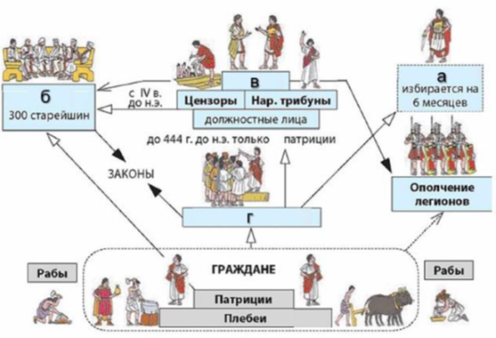

4. Заполните пропуски в схеме «Римская империя в IV-V вв.»:
а) …;
б) …;
в) …;
г) …

5. Определите, кто изображён на иллюстрации:
а) император Римской империи; восстановил страну после германских набегов; отбросил ширму республиканских учреждений; стал управлять всеми государственными делами, опираясь на чиновничий аппарат; открыто величался «господином»;
б) римский император; окончательно установил в Риме монархию и стал первым императором Римской империи;
в) шестой царь Древнего Рима; провёл важные реформы, в результате которых права римлян определялись уже не столько знатностью происхождения, сколько размером имущества:
1. 2. 3.

